UNIVERSITA DEGLI STUDI DI CAGLIARI
DIPARTIMENTO DI LINGUE

FRANCAIS

PARTE LESSICALE, GRAMMATICALE E DI ESPRESSIONE SCRITTA

Anno accademico 2025-2026
1° semestre

Docente : Stéphane Charruyer

1-L’alphabet en français :
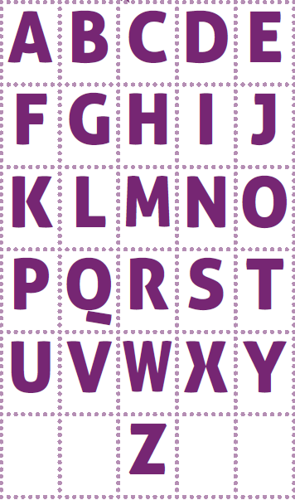
Suivez ce lien pour la prononciation de l’alphabet en français : https://www.youtube.com/watch?v=akKplmnr01M
Comment s’écrit ______________ en français ? = Come si scrive… in francese ?
Ça s’écrit… = Si scrive…
épeler = fare lo spelling
DEPOSITO=> In generale, le consonanti della parola DEPOSITO sono le lettere che, posizionate alla fine di una parola francese, non si devono pronunciare !
Exemple: français => je prononce “françai”
Tard =>je prononce « tar »

2-Se présenter en français :
Prénom : Je m’appelle Stéphane Charruyer
Nationalité : Je suis français-française/italien-italienne/anglais-anglaise, etc.
Lieu de vie : J’habite à Cagliari, à Castello/dans le quartier de Castello.
Activité principale : J’étudie la philologie moderne, la philosophie. Je n’étudie pas mais je travaille.
Age : J’ai 56 ans. J’ai vingt ans.
Goûts : J’aime la cuisine, les animaux, les voyages, dessiner, marcher (la marche)
Passions : Je suis passionné(e) par les langues, la musique, le sport…
J’ai une passion pour…
Je n’aime pas/je déteste les haricots blancs, l’intolérance, la musique rap, etc. Moi non plus.
Souhaits/Désirs : Je voudrais (vorrei) trouver une maison en Sardaigne, trouver un travail après mes études, améliorer mon français, étudier le français, aller à New-York, voyager.
C’est un rêve = E un sogno.

3-Saluer et prendre congé en français de façon formelle ou informelle :
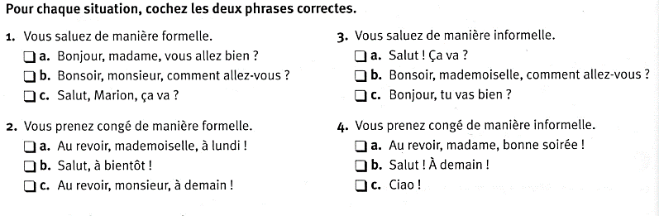
4-Les nationalités :
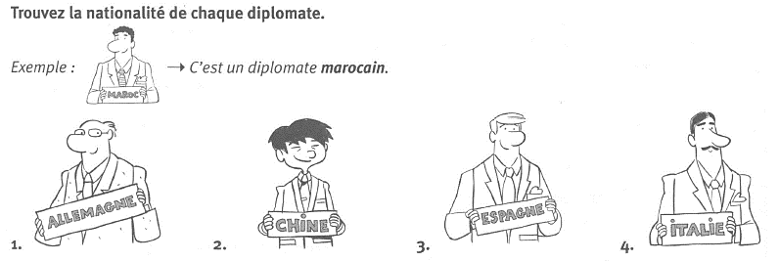
Le Maroc : il est marocain, elle est marocaine
L’Allemagne : il est allemand, elle est allemande
La Chine : il est chinois, elle est chinoise
L’Espagne : il est espagnol, elle est espagnole
L’Italie : il est italien, elle est italienne
L’Angleterre : il est anglais, elle est anglaise
La Turquie : il est turc, elle est turque
La Russie : il est russe, elle est russe
La France : il est français, elle est française
La Belgique : il est/elle est belge
La Suisse : il est /elle est suisse
La Suède : il est suédois, elle est suédoise
L’Ukraine : il est ukrainien, elle est ukrainienne.

5-Les nombres :
Vous êtes à l’aéroport et vous entendez ces informations. (Ecoute 1 du cahier d’activité AlterEgo 1)
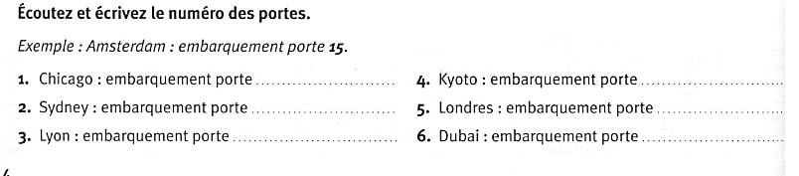
à la porte 6/en porte 6 =
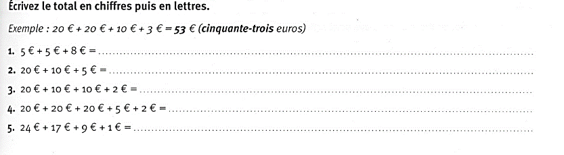
« + » = plus
Le symbole « = » se prononce « égale »
21 vingt et un
35 trente-cinq, trente-cinq euros
« 5 plus 5 plus 8, ça fait 18 (dix-huit) euros »= 5 + 5 + 8 sono 18 euro.
42 Quarante-deux euros
60 soixante
67 soixante-sept euros
51 Cinquante et un euros

Récapitulatif des nombres en français :
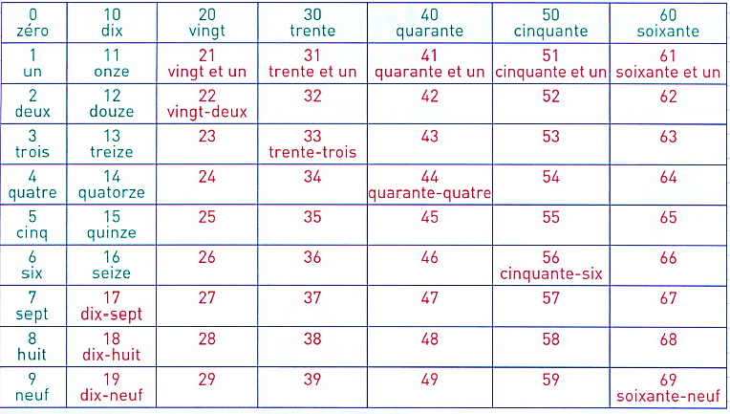
70 = Soixante-dix
71 = soixante et onze
80 = quatre-vingts
81 = quatre-vingt-un
90 = quatre-vingt-dix
100 = cent
200 = deux cents
1000 = mille
2000 = deux mille
2024 = deux mille vingt-quatre
1950= mille neuf cent cinquante

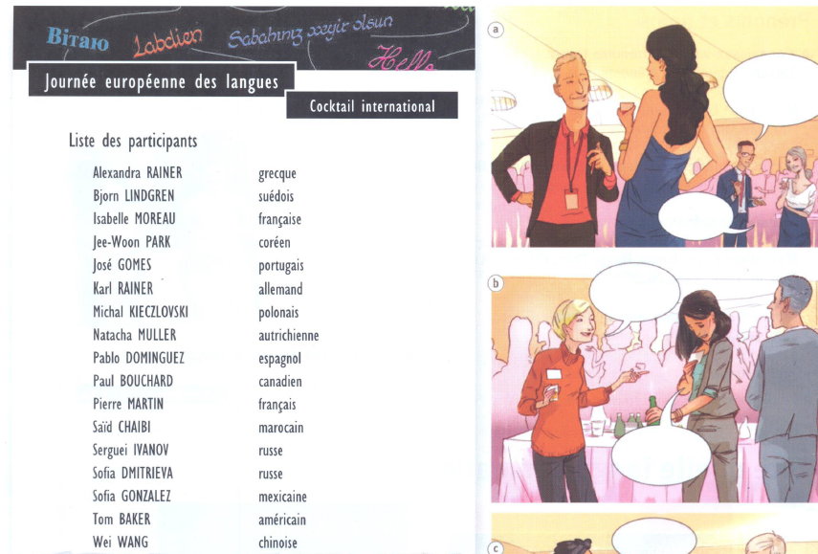
Poser une question sur la nationalité :
De quelle nationalité il est/elle est ?
De quelle nationalité est Mme Rainer ?
Il est portugais- il travaille au Portugal, au Maroc
Il travaille en Pologne, en Russie, en Chine

Ecoutez le dialogue 10 et 11 du manuel AlterEgo et trouvez les personnes sur la liste des invités.
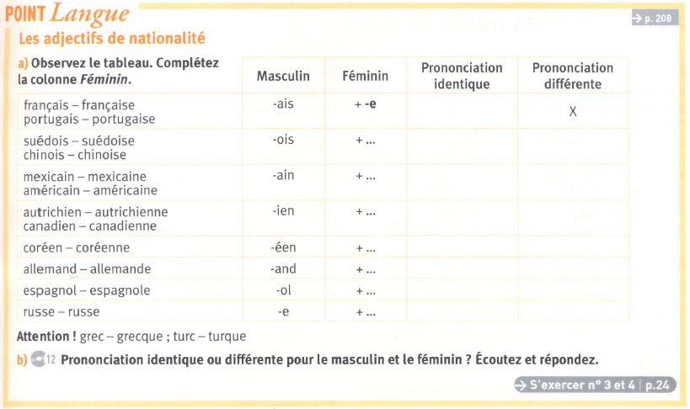

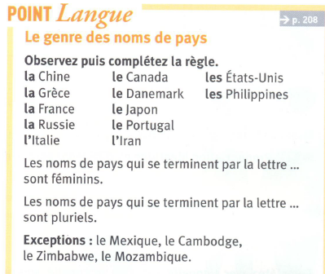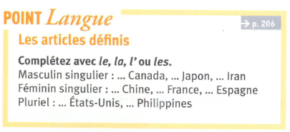
J’habite en France, en Iran, au Portugal, aux Etats-Unis
je travaille en Ukraine, au Canada, aux Philippines, aux Pays Bas
Je vais en Espagne, au Japon, au Maroc
Je voyage en Allemagne, au Mexique
Je voudrais aller en Thaïlande = Vorrei andare in Tailandia
Attention ! Avec le nom d’une ville, j’utilise la préposition « à ».
Exemple : J’habite à Paris, à Rome, à Londres, à Amsterdam…

Autres exemples mélangés: J’habite…en Thaïlande, en Corée, à Mexico (la capitale du Mexique), au Mexique, au Caire, en Egypte, aux Etats-Unis, à Vienne, en Autriche, à Florence, en Toscane, à Cuba, à Marseille, à San Pétersbourg , à Berlin, en Argentine, sur la Côte d’Azur, en Ecosse, dans mon pays, en Angleterre, dans les Pouilles, au Piémont, en Lombardie, en Vénétie, dans les Abruzzes, en Sicile, en Calabre…

6- Les articles indéfinis : un, une, des et les articles définis : le/l’, la/l’, les
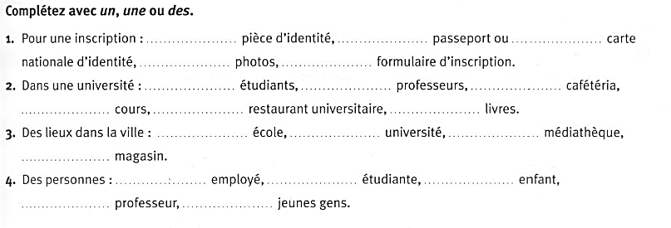
1-Une pièce d’identité, un passeport, une carte, des photos, un formulaire d’inscription
2-des étudiants, des professeurs, une cafétéria, un cours/des cours, un restaurant universitaire, des livres
3-une école, une université, une médiathèque, un magasin
4-un employé, une étudiante, un enfant/une enfant, un professeur, de jeunes gens.

Autres exemples : Un ami, une amie, un professeur
une sacoche, un sac (una borsa), un sac à dos (uno zaino), un sac à main (una borsa)
Un magazine = una rivista
Le magasin de stockage, le stock
Un employé, une employée = un impiegato, un’impiegata
Un étudiant, une étudiante, un enfant, une enfant -> une petite fille
Un cours = un corso
Un restau U => un restaurant universitaire
la BU => la bibliothèque universitaire
un restau => Un restaurant
La fac => la faculté
le ciné => Le cinéma
une réu = Une réunion

7-Les verbes du premier groupe en français :
Les verbes du 1er groupe en français sont tous les verbes qui, à l’infinitif, terminent par –ER.
Exemple : Parler, travailler, voyager, habiter, s’appeler
Au présent, les terminaisons (la desinenza) sont régulières.
Je parle, tu parles, il elle on parle, nous parlons, vous parlez, ils elles parlent
J’habite, tu habites, il elle on habite, nous habitons, vous habitez, ils elles habitent
J’aime, tu aimes (emm), il elle on aime, nous aimons, vous aimez, ils elles aiment
Acheter : J’achète, tu achètes, il elle on achète, nous achetons, vous achetez, ils elles achètent
Je joue, tu joues, il elle on joue, nous jouons, vous jouez, ils elles jouent
Etudier : j’étudie, tu étudies, il elle on étudie, nous étudions, vous étudiez, ils elles étudient
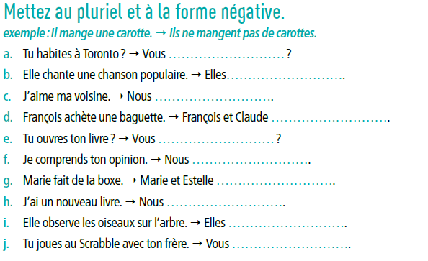
Vous habitez à Toronto ?Vous n’(ne)habitez pas à Toronto ?
Elles chantent des chansons populaires – Elles ne chantent pas de chanson populaire.
Nous aimons nos voisines. Nous n’aimons pas nos voisines.
F. et C. achètent des baguettes. F. et C. n’achètent pas de baguette.
Vous jouez au Scrabble avec vos frères. Vous ne jouez pas au Scrabble avec vos frères.

« Un, une, des + substantif » devient « de/d’ + substantif » dans une phrase négative/ quand la quantité est nulle.
J’ai un élève en classe. Je n’ai pas d’élève en classe.
J’ai trois chiens. Je n’ai pas de chien.
J’ai des amis anglais. Je n’ai pas d’ami anglais.
Je n’ai pas de maison à Paris.

Je parle le chinois. Je ne parle pas le chinois.
J’aime le cinéma. Je n’aime pas le cinéma.
Je prends mon ordinateur. Je ne prends pas mon ordinateur.
J’aime cette couleur. Je n’aime pas cette couleur.

Exemple : j’ai un livre de français -> Je n’ai pas de livre de français.
J’ai des amis belges. Je n’ai pas d’ami belge.
J’achète plusieurs appartements. Je n’achète pas d’appartement.

D’autres verbes du 1er groupe en français :
Habiter: j’habite, tu habites, il elle on habite, nous habitons, vous habitez, ils elles habitent
Étudier: j’étudie, tu étudies, il elle on étudie, nous étudions, vous étudiez, ils elles étudient
Parler: je parle, tu parles, il elle on parle, nous parlons, vous parlez, ils elles parlent
Aimer: j’aime, tu aimes, il elle on aime, nous aimons, vous aimez, ils elles aiment

8- Le verbe « être » et le verbe « avoir »
Etre : je suis, tu es, il elle on est, nous sommes, vous êtes, ils elles sont
Avoir : J’ai, tu as, il elle on a, nous avons, vous avez, ils elles ont
Je suis un garçon, un étudiant
J’ai un stylo, j’ai des lunettes, une petite maison, une voiture, une pomme, je n’ai pas de robe, un frère. J’ai très faim
Je suis stressé(e), calme, affamée, fatigué(e), heureux/heureuse, content, contente, triste, sympathique, ennuyé, sévère, exigent(e), froid(e), distant(e), amusant(e), mignon(ne), timide, direct(e), franc(he),
Je me suis bien amusée, je m’ennuie

9-Les verbes pronominaux : se laver, s’appeler…
Le verbe « s’appeler » Se réveiller (verbe pronominal)= svegliarsi
je m’appelle je me réveille
tu t’appelles tu te réveilles
il, elle, on s’appelle il elle on se réveille
nous nous appelons nous nous réveillons
vous vous appelez vous vous réveillez
ils elles s’appellent ils elles se réveillent

Ecouter de la musique
Peindre – faire de la peinture

10-La marque du féminin, du masculin et du pluriel en français, avec les adjectifs :
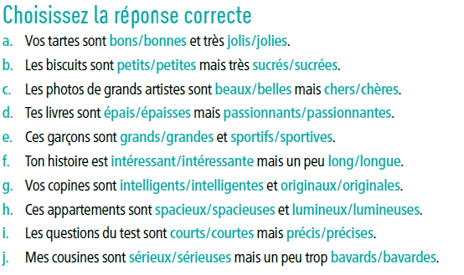
Curiosité sur la langue française :
Les Français utilisent rarement « ne » quand ils forment des phrases négatives :
Exemple : Pour dire « Non lo so », on peut dire en français standard « Je ne sais pas. » mais le Français peut aussi dire : « Je’n sais pas » ou « Je sais pas » ou même « Ché pas ».
Les Français utilisent aussi beaucoup de mots familiers pour remplacer les mots standards :
Une chaussure (una scarpa) peut aussi se dire de cette façon-là : une grolle, une godasse
Une voiture (una macchina) peut aussi se dire : une bagnole, une caisse
Les Français renversent aussi les mots, c’est le verlan. Le verlan (qui est le mot « envers » dans le français standard) consiste à inverser les syllabes d’un mot :
Exemple : une femme (una donna), se dire « une meuf »
C’est louche (è strano), se dit « c’est chelou ».
c’est bizarre => « c’est zarbi »
Une chaussure => une grolle
Chanteurs qui utilisent le verlan et les expressions familières : Renaud, Grand Corps malade

Les adjectifs possessifs :
Mon chat, mon livre, ma maison, ma chatte, mon université, mon amie, mes chats, mes livres
Ton cahier, ton sac à dos, ta mère, ta sœur, ton amie, ton école, tes amies
Son professeur, son T-shirt, sa bouteille, sa réponse, son amie, son église, ses professeurs, ses réponses…
Notre chambre, notre salle, notre livre, nos amies, nos salles
Votre chien, votre frère, votre pays, vos sacs, vos notes
Leur politique, leur personnalité, leur culture, leurs traditions, leurs habitudes

11- Parler de ses goûts :
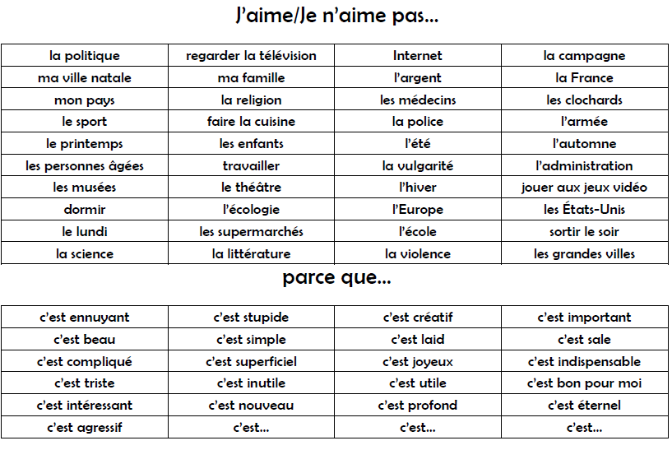
J’adore, je préfère, j’apprécie, je déteste, je ne supporte pas…, j’aime bien….
Pourquoi ? -> parce que…
C’est moche, c’est pas beau
C’est sale >< c’est propre
Qu’est-ce que tu aimes ? Qu’est-ce que tu ne supportes pas ?
Il fait froid
Ça lui rappelle (le ricorda, gli ricorda…) quelque chose.
Un peu de tout
Quel genre de musique tu aimes? Le rap
La gymnastique artistique
Il fait trop chaud
Parce qu’elle est belle.
C’est mélancolique, c’est beau, c’est une belle saison.
C’est une ville élégante
Jouer aux jeux-vidéo
C’est créatif et profond
Créer/inventer des histoires
Visiter les villes
C’est important pour la santé
L’écologie, c’est important pour la terre, la planète, pour l’humanité, pour les humains
Il fait 20 degrés.-> Il fait bon.
Il fait 10 degrés -> il fait froid.
Il fait 30 degrés, il fait chaud.
Il fait beau, il y a des nuages. Il fait gris. Le ciel est couvert. Le temps est nuageux.
Il pleut.
Il neige.
Il y a du brouillard.
Il y a du vent.
Il est interdit de traverser.
En France, on mange tôt.

12-Demander des renseignements et poser des questions:
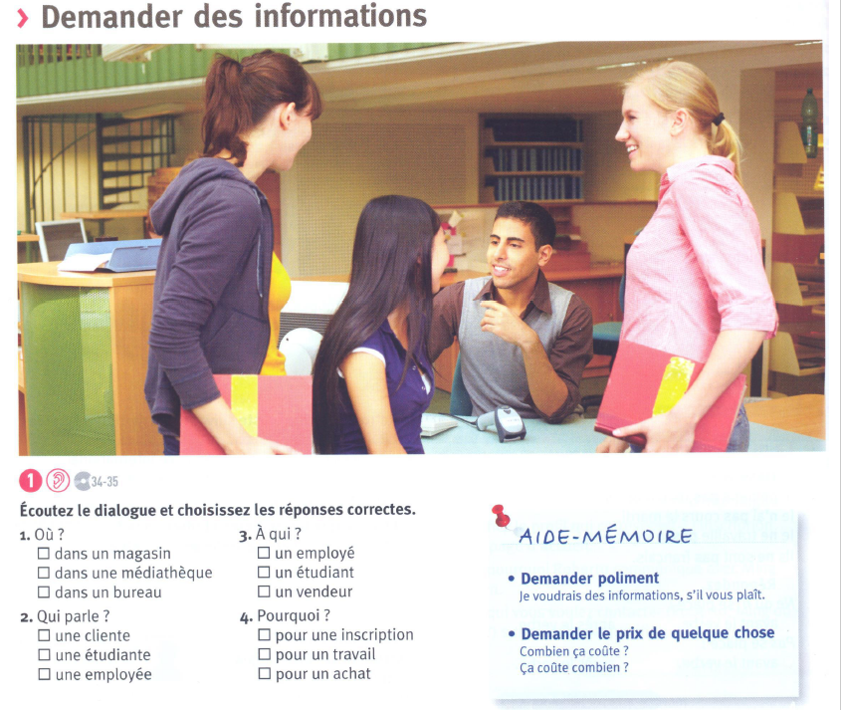
Qu’est-ce qu’il y a sur la photo ? Qu’est-ce que vous voyez sur la photo ?
Je vois 4 personnes, un garçon et trois filles. Ils ne sont pas vieux, ils sont jeunes. Ils ont l’air content. Ils parlent, ils discutent, ils bavardent.
Il porte un pull sans manche, une chemise.
Un sweat, une veste, un T-shirt bleu, une chemise rose/un chemisier rose.
Il y a des livres, une bouteille d’eau, un bureau, un ordinateur, des escaliers.
Ils sont à la bibliothèque.
Excusez-moi – s’il vous plaît
Excuse-moi – s’il te plait
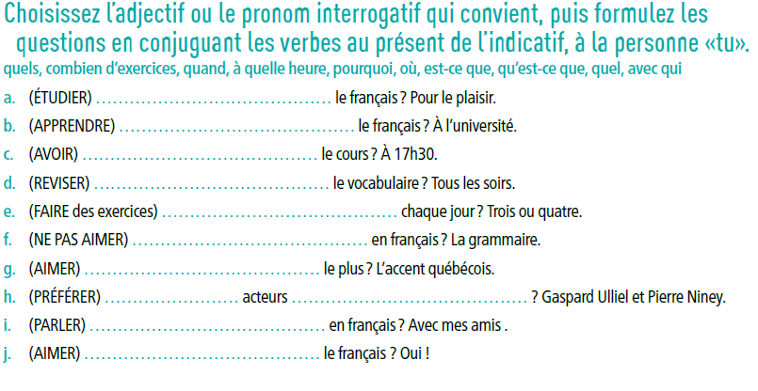
Quand ?
Combien – Combien de livres tu as ? Combien d’amis tu as ?
Comment ? comme
Qu’est-ce que (KESK)
Où ou (oppure)
A quelle heure… ?
Quelle heure est-il ? Quelle heure il est ? Il est quelle heure ?
Pourquoi ?
Tu aimes la musique ? Est-ce que (ESK) tu aimes la musique ?

Correction :
a-Pourquoi (est-ce que) tu étudies le français ?
b-Où (est-ce que) tu apprends le français ?
c-A quelle heure tu as le cours ?
d-Quand (est-ce que) tu révises ?
e-Combien d’exercices tu fais chaque jour ? Combien d’exercices fais-tu chaque jour ?
f-Qu’est-ce que (KESK) tu n’aimes pas en français ?
g-Quel accent tu aimes le plus ?
h-Quels acteurs tu préfères ?
i-Avec qui tu parles français ?
j-(Est-ce que) tu aimes le français ?

Attention ! Avec « combien », j’utilise « de » ou « d’ » si j’e dois ajouter un nom après.
Combien de professeurs tu as ? Combien d’Italiens tu connais ?
Avec qui tu parles en français ? Pour qui tu achètes ce cadeau ? Chez qui tu vas après le cours ?
Utiliser « quel, quelle, quels » ou « quelles » dans une question :
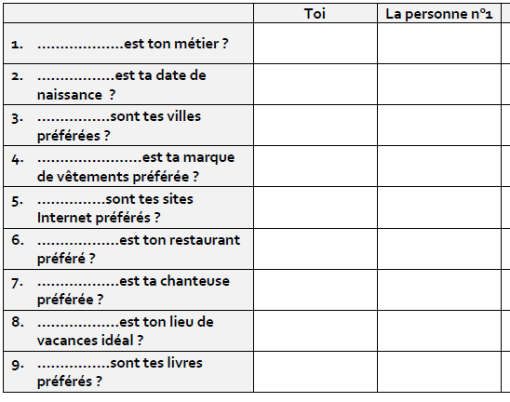
Correction :
1-quel
2-quelle
3-Quelles
4-Quelle
5-Quels
6-Quel
7-Quelle
8-Quel
9-Quels

Quelques professions : Un chanteur, une chanteuse
Un coiffeur, une coiffeuse
Un professeur, une professeur
Un docteur, un docteur, un médecin
Un acteur, une actrice
Un directeur, une directrice
Un inspecteur, une inspectrice
Un policier, une policière
Un boulanger, une boulangère fait du pain (la boulangerie)
Un boucher, une bouchère -> la boucherie (la macelleria)
Le pâtissier, la pâtissière – la pâtisserie
Un(e) archéologue
Responsable d’un musée, directeur d’un musée
Un(e) archiviste
Un écrivain (écrire = scrivere)
Un guide touristique
Un chercheur/ une chercheuse universitaire
Un conservateur

Les vêtements : un jean, un pull, un T-shirt, des baskets, une chemise, un pantalon, un chapeau, une casquette, un jogging, des chaussures (le scarpe), des chaussettes (dei calzini), une jupe (una gonna), une veste (una giacca), un sweat (una felpa), un sac (una borsa), un sac à dos (uno zaino), une montre (un orologio), un débardeur
Leonardo aime porter des vêtements confortables.
Porter : Aujourd’hui Ricardo porte une chemise, un T-shirt, un jean et des baskets.
Sabrina porte un T-shirt rayé, un jean et des baskets, des lunettes, des lentilles (de contact), un collier, une montre
Des accessoires : Les boucles d’oreille (orecchini), une bague (anello), un collier, une montre, des bracelets
Je porte, tu portes, il elle on porte, nous portons, vous portez, ils elles portent
Est-ce que tu portes des lunettes ? oui/non -> Tu portes des lunettes ?
Des lunettes de vue, des lunettes de soleil
Stefano porte un pull noir et des bracelets (braccialetti)
Des bottes, des bottines (stivaletti), un pull à col roulé
Marron foncé, gris, rouge, noir, jaune, blanc, bleu, vert, orange, violet, rose , beige
Violette, grise, blanche, noire, bleue, verte

13 - Les jours de la semaine en français :
Lundi, mardi, mercredi, jeudi, vendredi, samedi, dimanche
Aujourd’hui, c’est quel jour? C’est vendredi.
Demain, c’est quel jour? C’est samedi. Demain, je n’ai pas cours. Demain, je termine à 19 heures 30
Après-demain, c’est dimanche
Hier, c’était quel jour ? C’était mercredi.
Tous les jours, pas tous les jours
Dans la journée, le matin, à midi, l’après-midi, le soir, la nuit.
Midi = mezzogiorno >< minuit = mezzanotte
C’est intéressant. Ce n’est pas intéressant.
C’est une chaîne télévisée.
C’est Mirko.
Il est grand. Il est étudiant. Il est français.

Internet : TV5monde
Instagram : Etvoilà_franceseperitaliani
Youtube : Un gars une fille / Nos chers voisins, Amelie/Le fabuleux Destin d’Amélie Poulain
Dessins animés Disney
TF1, France 2 et France 3
Arte
France Inter, Skyrock

14-Le verbe « aller » (andare) :
Je vais, tu vas, il elle on va, nous allons, vous allez, ils elles vont
Où tu vas après le cours ? Je rentre chez moi pour manger
Je vais prendre une bière. Je vais dans un bar/ au bar.
Je vais prendre le train. Je vais à la gare.
Je vais chez moi/à la maison pour étudier.
Je vais chez le boulanger/ chez le médecin.
On va chez toi.
Je rentre chez moi parce que je dois étudier.
Je vais sur la place ______
Je vais au bar, au cinéma, au restaurant universitaire (au resto U), au parc, au supermarché, au travail (au boulot, au taf), au marché, au centre commercial
Je vais à la mer, à la bibliothèque universitaire (à la BU), à la pharmacie, à la salle de sport
Je vais à l’université, à l’aéroport
Je vais aux Etats-Unis.
Je vais en boîte (de nuit), dans une discothèque
Je vais dans un studio d’enregistrement, dans un bar, dans une église, dans un magasin (un negozio)
Une épicerie = una bottega, una drogheria
Je vais au supermarché pour faire les courses (fare la spesa)
Un cours = un corso, una lezione
Je vais travailler -> bosser/taffer

Je vais dans une autre université pour suivre un autre cours.
Je rentre dans mon village
Je vais au travail – Je retourne au travail.
Je vais à la maison. Je rentre chez moi. Je vais à la BU (bibliothèque universitaire). Je vais au restau U (restaurant universitaire).
Je vais à l’épicerie.

Exercices :
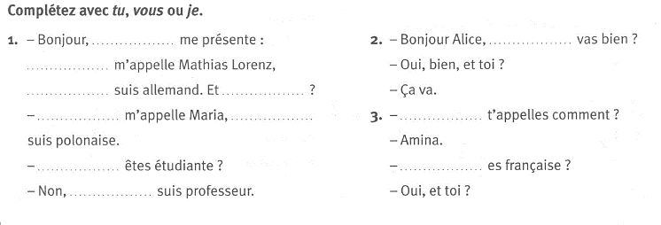
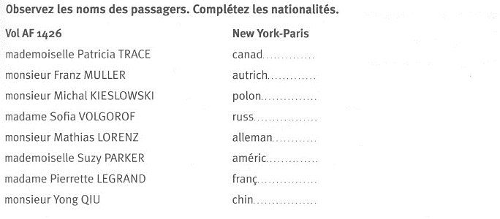

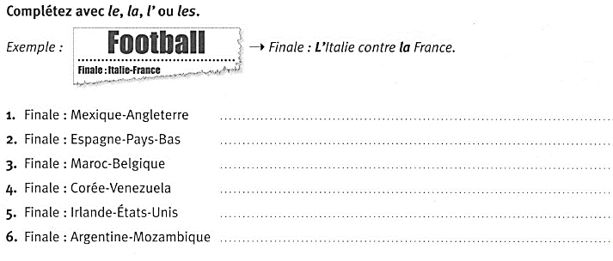
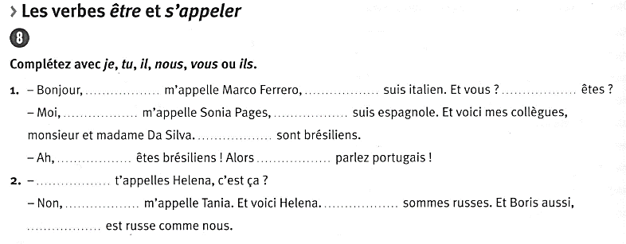
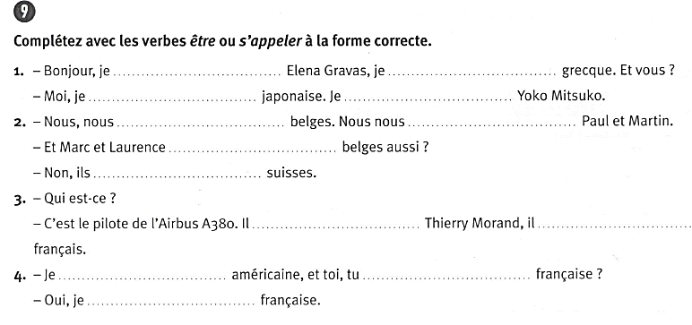
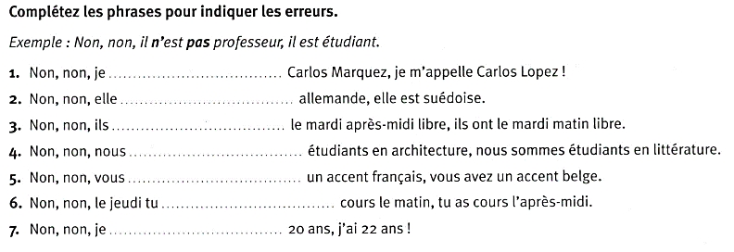
1-Je ne m’appelle pas CM
2-Elle n’est pas allemande
3-ils n’ont pas
4-Nous ne sommes pas
5-Vous n’avez pas
6-tu n’as pas -> t’as pas
7-Je n’ai pas vingt ans, j’ai vingt-deux ans
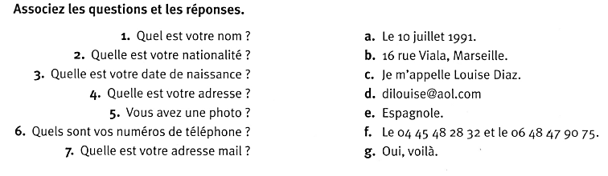
@= arobase
. = point
- =tiret du 6 / tiret du haut
_ =tiret du 8 / tiret du bas
.fr = point F R
alemcasula@gmail.com
m.falchi13@studenti.unica.it
margheritamelis06@gmail.com
n.pesce@studenti.unica.it

15- Les expressions « il y a » et « c’est » ou « ce sont » :
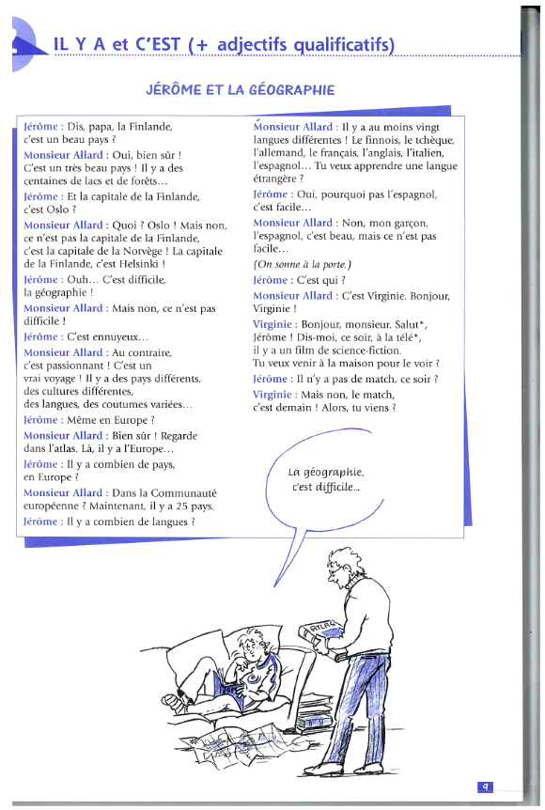

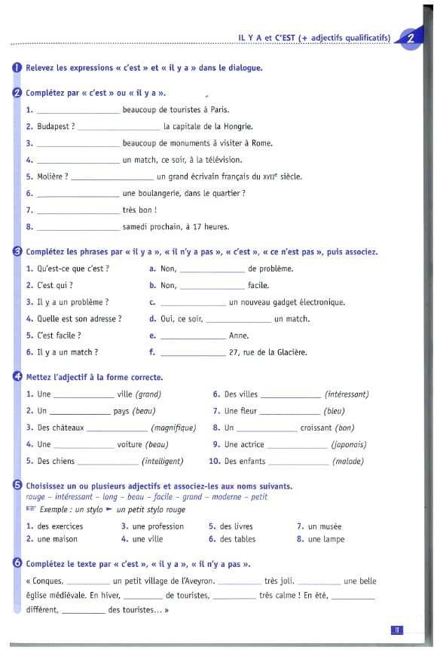
dix-septième
il y a-> y’a
Il n’y a pas -> y’a pas
16- Décrire un pays comme la France, sa géographie et les lieux principaux d’une ville :

Les Régions : Elles sont au nombre de 13 en France.
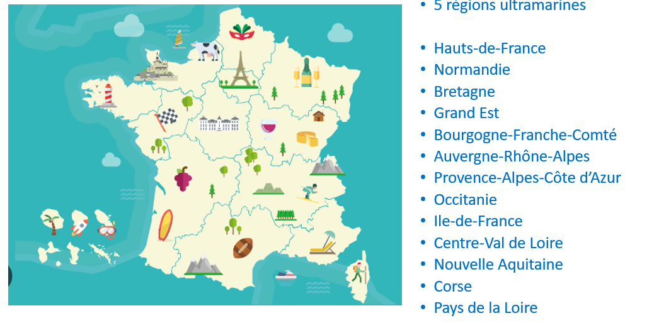
En fonction des noms de chaque région, essayez de deviner où elles se trouvent.
Utilisez les directions : au Nord, au Sud, à l’Est, à l’Ouest, au centre.
Identifiez les différentes directions en français et les éléments que vous voyez sur la carte de la France.

Retrouvez maintenant les principales villes françaises et replacez les éléments (massifs et fleuves sur la carte):
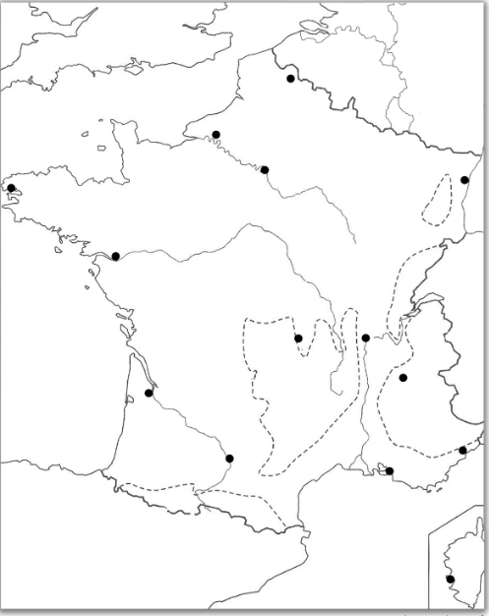
Lisez les indications et replacez les villes et les massifs ou les montagnes : Le Massif central, les Pyrénées, les Alpes, le Jura, les Vosges
Le Jura se trouve près de la Suisse. Le Jura se trouve près du (de+le) département de…
Les Pyrénées se trouvent dans le Sud-Ouest de la France, près de Toulouse, à la frontière entre l’Espagne et la France.
Les Alpes se trouvent près de l’Italie, près de Lyon.
Les 4 fleuves français à replacer sur la carte : La Garonne, le Rhône, la Seine, la Loire
La Loire est le plus long fleuve français. Il se jette dans l’océan Atlantique.
La Garonne se trouve dans le Sud-Ouest de la France et passe par Toulouse.
La Seine passe par Paris.
Le Rhône se trouve dans le Sud de la France, plus exactement dans le Sud-Est et passe par Lyon.
Quels sont les pays frontaliers de la France ?

Focus sur la ville de Toulouse :
Toulouse doit (deve) son surnom de « ville rose » à l’usage de la brique. Cette dernière, qualifiée de « foraine » en Midi toulousain, a perpétué un héritage antique jusqu’à aujourd’hui. Elle habille les façades de couleurs chaudes, du rose le plus doux à l’orange flamboyant.
Enfin, pour ne rien manquer de la richesse culturelle de la ville, il faut pousser la porte de l’un de ses musées et découvrir les collections remarquables d’art classique et médiéval ou encore d’œuvres contemporaines.
Le Capitole :
C’est l’édifice emblématique de la Ville rose : dressé face à la place du Capitole depuis le XVIIIe (dix-huitième ) siècle, il abrite à la fois l’hôtel de ville et le théâtre du Capitole. On le traverse par la cour Henri-IV, derrière le portail central. Un abri = un riparo
À l’étage se succèdent les salles d’apparat, dont la superbe salle des Illustres, vaste galerie des glaces dont les peintures retracent l’histoire de Toulouse.
La place du Capitole se trouve au centre de Toulouse, entre la rue du Taur et la rue Saint-Rome.
La basilique Saint-Sernin
Cette basilique de brique et de pierre du XIe (onzième) siècle est un des plus grands édifices romans d’Occident ! Ancienne étape du chemin de Compostelle, elle est inscrite à ce titre au patrimoine mondial de l’Unesco.
Sous son clocher octogonal, vous découvrirez une immense nef voûtée ainsi qu’une crypte où demeurent de nombreuses reliques. Parmi elles, celles de saint Sernin, évêque martyr du IIIe (troisième) siècle auquel la basilique doit son nom.
La basilique Saint-Sernin se trouve en face du musée Saint-Raimond.
Face à/En face de l’église, il y a le musée. Le musée se trouve en face de/face à l’église.
Rester = rimanere
Le couvent des Jacobins
Joyau de l’art gothique méridional, cet ensemble fut fondé aux XIIIe (treizième) et XIVe (quatorzième) siècles par l’ordre des dominicains.
Le couvent des Jacobins se trouve derrière le Lycée Pierre Fermat, dans la rue Lakanal.
Le canal du Midi
Plusieurs canaux traversent la ville : le canal du Midi, le canal de Brienne et le canal latéral à la Garonne. Inscrit au patrimoine mondial de l’Unesco, le canal du Midi relie Toulouse à la mer Méditerranée. Réalisée sous le règne de Louis XIV (14) par Pierre-Paul Riquet et complétée au XIXe (dix-neuvième) siècle par le canal latéral à la Garonne pour naviguer vers l’Atlantique, cette voie d’eau est à parcourir à pied ou à vélo, ou encore à découvrir en bateau.
En été, profitez de la fraîcheur de leurs allées de platanes et de leurs eaux vertes et calmes.
Le Canal du Midi passe à côté de la station de métro Canal du Midi.
Relevez dans ce texte :
-les différents lieux d’une ville
-les expressions pour situer un lieu
-les expressions pour expliquer comment se déplacer

17- Les prépositions de lieu :
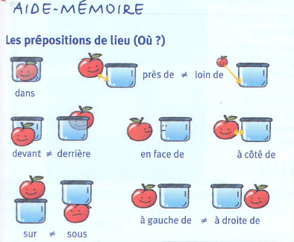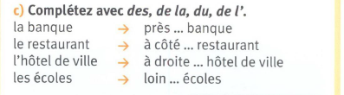
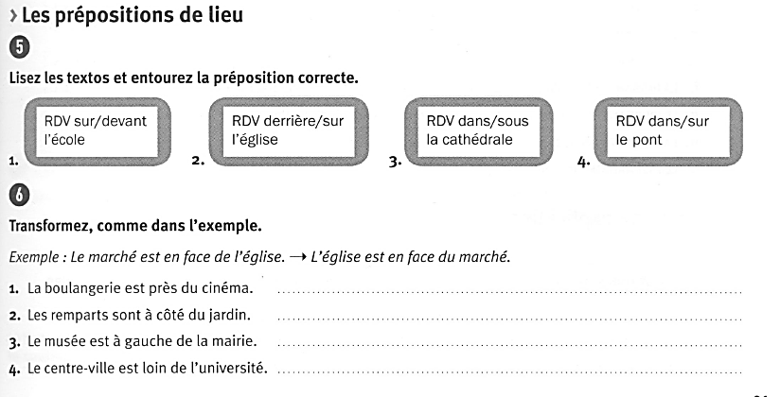
Un rendez-vous
On se voit à l’université.
1-Le cinéma est près de la boulangerie.
2- Le jardin est à côté des remparts.
3-La mairie est à gauche du musée
4-L’uinversité est loin du centre-ville.
devoirs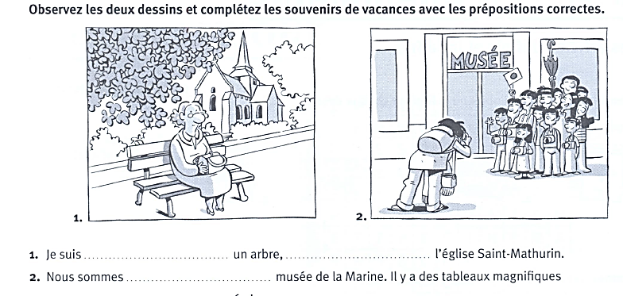
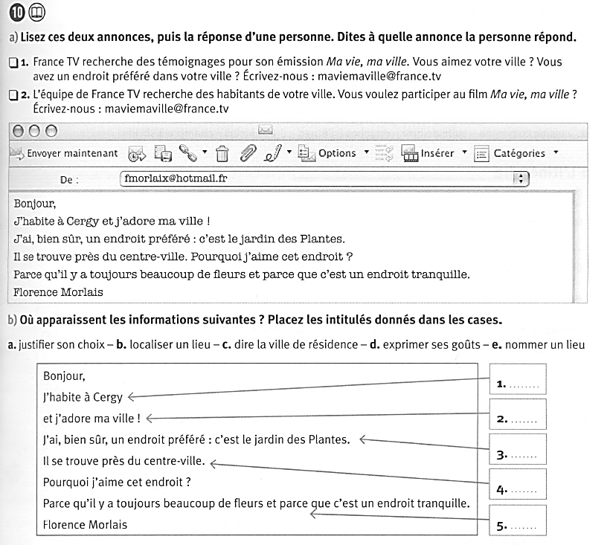
Toulouse en chanson : https://www.youtube.com/watch?v=BCYo4a0DHJM

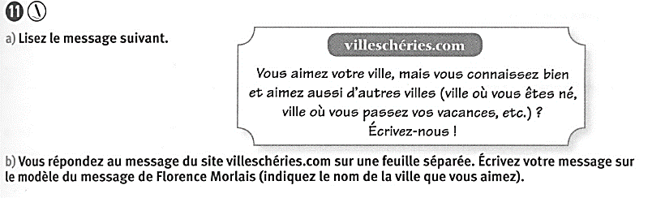
Dans ma ville, j’aime/ je préfère/ j’apprécie beaucoup/j’adore
-un parc, un quartier, un lieu, une église…. Parce que c’est une quartier…
Dans ma ville, j’adore le parc de Monteclaro parce que c’est un parc verdoyant et il y a des cygnes.
Je vous conseille d’y aller.
Je vous conseille d’aller à Ales parce qu’il y a un grand bois et c’est la ville natale d’Antonio Gramsci.
A l’église de Castello, un quartier historique de Cagliari parce qu’elle est grande et magnifique.
Je vous/te conseille d’aller au théâtre lyrique pour écouter de la musique ou pour voir des spectacles de danse.
Je vous/te conseille d’aller au bastion de Saint-Remy parce que j’adore le paysage nocturne/Parce qu’il y a une vue panoramique sur la ville.
Je vous/te conseille d’aller au parc de Monlentargius parce qu’il beaucoup d’espèces d’oiseaux, comme les flamands roses. J’y vais en vélo.
Tu me/lui/nous/leur conseilles – Je te/vous conseille
Une colline, une montagne, les salines, une plage, un port industriel, un port de plaisance, une cathédrale
Un cours, une allée, une rue (una via)
Avenue, boulevard
Une route = una strada
Une voie romaine

18- Le verbe « faire » et les activités :
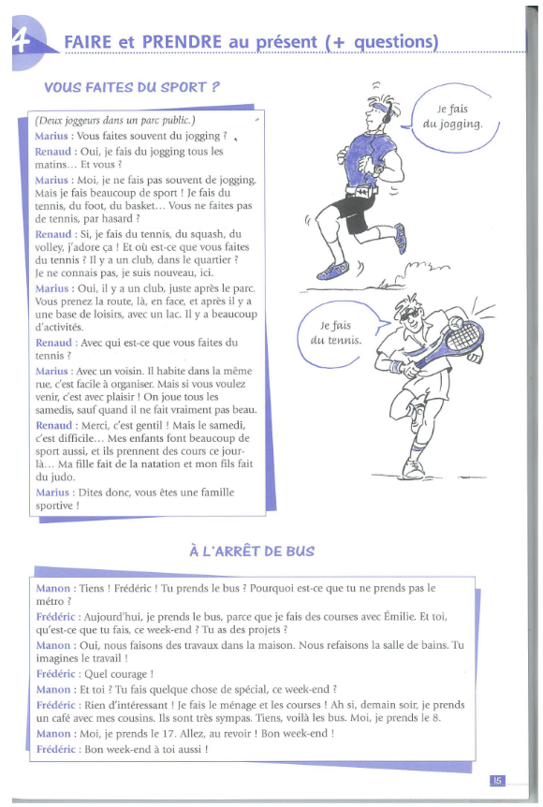
Faire (fare): je fais, tu fais, il fait, nous faisons, vous faites, ils font
Prendre (prendere) : je prends (PRA), tu prends, il elle on prend, nous apprenons, vous prenez, ils elles prennent
Ils mangent ; ils chantent
Je vais à la salle de sport ; je fais de la musculation ; je fais du jardinage ; je fais du shopping, je fais les magasins ; je fais du lèche-vitrine ; je fais de l’équitation, de l’escrime, je fais des arts martiaux (du karaté, du judo), je change les cordes de la guitare ; je fais de la guitare/ je joue de la guitare ; je chante dans une chorale gospel ; je fais du chant ; je suis un/une choriste -> Les choristes
Je fais un concert ; je prends des leçons de piano/ je fais du piano/ je joue du piano.
Je fais un gâteau, je fais de la sculpture…
UN, UNE, DES -> DE/D’ Je fais un gâteau -> Je ne fais pas de gâteau ;
DU, DE LA, DE L’ -> DE/ D’ Je fais de la danse -> Je ne fais pas de danse ; je ne fais pas de tennis. Je ne fais pas d’équitation
dix-neuf
J’aime la littérature -> Je n’aime pas la littérature
Grand, grande
Allée, appelé – je m’appelle
E
un élève ; repartir ; restaurant ; une fenêtre
un île
Jérôme
DEVOIRS EX6 pour le 29/11/2024
5- 1-Quand (est-ce que) tu fais du tennis ? Qu’est-ce que tu fais le week-end ?
2- Où est-ce que vous prenez le train ?
Comment vous allez à la gare du Nord ? J’y vais en train/ en métro
3- Pourquoi tu es en short et débardeur ?
4-Tu comprends le cours/la leçon ? Est-ce que tu as compris ? Non, je n’ai pas compris.
5-Avec qui (est-ce qu’) ils font du sport ?

J’apprends ; tu comprends ; ils apprennent
Quelles sont les activités sportives, créatives, culturelles que vous connaissez ?
Donnez la liste la plus complète possible.
Faire du sport
DEVOIRS POUR LE 06/12

Faites – faisons –
Fais – fais
Font – fait
Faire : je fais, tu fais, il elle on fait, nous faisons, vous faites, ils elles font
Lisez ce petit texte :
Vous êtes adepte de camping et de séjours en plein air ? Vous aimez partir à l’aventure et découvrir les superbes paysages de notre belle France ? Suivez-nous donc à la découverte des plus beaux endroits où planter votre tente pour vos prochaines vacances.

Le Parc Naturel Régional du Verdon
Ce parc abrite l’un des plus beaux lacs de Provence – le Lac de Sainte Croix – et le plus grand canyon d’Europe, le Parc Naturel Régional du Verdon, qui est une pépite de notre patrimoine naturel. Dans cet endroit, vous trouverez de nombreux spots de baignade aux eaux turquoises qui bordent le lac. Si au contraire, vous faites partie des inconditionnels de sports de plein air, il ne tient qu’à vous de pratiquer kayak, pédalo, rafting, canyoning, randonnées… Et bien d’autres activités disponibles aux abords du lac/ au bord du lac.
Les meilleures périodes pour camper sont au printemps ou à l’automne, quand les températures y sont plus douces et l’affluence touristique moins importante.
Se baigner, nager, faire du kayak
Le Parc National du Mercantour
Situé contre la frontière italienne, le parc national du Mercantour partage des influences alpines et méditerranéennes. Son climat doux, même en hiver, en fait un lieu idéal où faire du camping sauvage en France. Mais ce n’est pas tout ! Le parc détient le record national de la plus riche diversité de flore.
Au cours de vos randonnées, vous pourrez ainsi/aussi croiser pas moins de 2 000 espèces de plantes. Parmi elles, une trentaine sont endémiques. La faune occupe également le terrain, avec pas moins de 77 espèces de mammifères présentes sur le site, dont le loup ! Il s’agit d’une destination de rêve pour les amoureux de nature.
Et pour ce qui est du bivouac ? Il est autorisé entre 19 heures et 9 heures, à plus d’une heure de marche de l’intérieur des limites du parc ou d’une route.
Aussi=anche
Ainsi= quindi
1-Quelles activités vous pouvez faire dans les gorges du Verdon ?
2-Et dans le Mercantour ?
3-Quelle est la réglementation pour bivouaquer dans le Mercantour ?

18- Réserver un hébergement pendant ses vacances:
Un hôtel/ une chambre, un gîte, une auberge de jeunesse, un appartement, une maison
Sur booking, sur airbnb
Je dois préciser/donner le nombre de personnes.
Je dois choisir où réserver ma chambre, la date d’arrivée et la date de départ/ le nombre de nuits, le prix de la chambre
Combien ça coûte ? Combien coûte la chambre ?
-chambre simple, double ou triple, une suite
Est-ce qu’il y a une piscine ? une piscine couverte, une salle de sport
Est-ce que le petit-déjeuner est inclus ?
Est-ce que les animaux sont autorisés/acceptés ?
Est-ce qu’il y a le wifi ?
Est-ce qu’il y a un spa, le hamam, le sauna, les massages (un centre de soins)
Est-ce que les attractions principales sont proches de l’hôtel ? Est-ce que l’hôtel est bien placé ?
Est-ce que l’hôtel est bien desservi ?
Est-ce que la réception est ouverte 24 heures sur 24 ?
Je regarde les photos et les avis des clients.

Lucie reste deux nuits dans l’auberge de jeunesse.
Elle réserve une chambre à 4 lits.
La douche et le lavabo sont dans la chambre et les toilettes sont à l’étage.
La réservation n’est pas le 16 (seize) mais le 6 (six).
La nuit coûte 20 euros 40. 20,40€
Est-ce qu’il y a le wifi ? Oui, il y a le wifi ?
Il y a le wifi ? Oui, il y a le wifi.
Dans l’auberge de jeunesse, on peut louer (noleggiare) des vélos.
La location = il noleggio
Il y a aussi des machines à laver.
Le pressing
Il y a le parking pour garer la voiture.
Il y a 117 lits, une cuisine (cuisiner)
C’est un endroit accessible pour les personnes à mobilité réduite/handicapées.
L’accueil de l’auberge de jeunesse est ouvert de 7 heures à 23 heures.
L’auberge ouvre du 17 janvier au 30 novembre. Du (de+le) lundi au (à+le) vendredi.
La Poste ouvre de 7 heures à 18 heures, du lundi au samedi matin.

19- Donner des indications dans la rue :

Aller : je vais, tu vas, il elle on va, nous allons, vous allez, ils elles vont
Continuer : je continue, tu continues, il elle on continue, nous continuons, vous continuez, ils elles continuent
Traverser : je traverse, tu traverses, il traverse, nous traversons, vous traversez, ils elles traversent
Tourner= girare : je tourne, tu tournes, il elle on tourne, nous tournons, vous tournez, ils elles tournent
Descendre = scendere : je descends, tu descends, il elle on descend, nous descendons, vous descendez, ils elles descendent
Prendre : je prends, tu prends, il elle on prend, nous prenons, vous prenez, ils elles prennent

Verbes du 1er groupe : tutti quelli che finiscono con –ER tranne ALLER (3°groupe)
Parler: je parle, tu parles, il elle on parle, nous parlons, vous parlez, ils elles parlent
Verbes du 2° groupe: quelli che finiscono con –IR e che prendono –SS al plurale (noi, voi, loro):
Finir: je finis, tu finis, il elle on finit, nous finissons, vous finissez, ils elles finissent
Verbes du 3° groupe : tutti gli altri –RE, -IRE, DRE, OIR, IR
Prendre, partir, conduire, voir, boire
Je pars, tu pars, il part, nous partons, vous partez, ils partent
Descendre
Etre, avoir

Allez- prenez – traversons – tournez – vas/continues – prends – 4- vont – prennent – descendent 5- va – reste ici/descend ici
A quel arrêt tu descends ? Je descends juste avant l’Université. Je descends dans la rue Abruzzi.
Combien de temps tu mets pour venir ? Je mets 10 minutes.
Monter = salire ; monter dans le bus, monter dans l’ascenseur, monter les escaliers
Tu peux monter jusqu’à la place d’armes.
20- Ecrire un message amical :

Une carte postale
C’est le souk ! C’est le bazar ! C’est le bordel !
Il fait froid! Il caille ! Il fait un froid de chien, de canard ! Il fait 5 degrés. Il fait moins 5 degrés.
Un quartier
Un arrondissement
J’ai la chair de poule.
L’Egypte –
Il fait 36 degrés

Transformez ces messages en message whatsapp. Qu’est-ce que vous modifiez ?

21- Les adjectifs démonstratifs : ce, cet , cette, ces
Ce + nom masculin ; ce pays
Cette + nom féminin ; cette avenue
Cet +nom masculin avec voyelle -> cet immense pays ; cet ordinateur
Ces + nom au pluriel -> ces pays ; ces avenues
Que ce soit masculin ou féminin, que ce soit masculin ou que ce soit féminin
Une ville, un village
Un pays = una nazione

Devoirs pour le 13/12
Ces ; cette ; ce
Cette ; ce ; cette ; cette
7- ces
8-cette
9- cet
10-cette
11 –Cette
12- cette
13- Ces
Ce nom masculin qui commence par une consonne-> ce parc
Cet nom masculin qui commence par une voyelle -> cet hôtel

De France ; de + pays F
Avec les pays, pour parler d’une destination, j’utilise « en » + pays F ou avec voyelle, « au » + pays masculin, « aux »+ pays pluriel
1-Le 4 juin, je pars des Pays-Bas et je vais en Suède. Partir de quelque part
2-Le 8 juin, je pars de/de la Suède et je vais en Russie.
3-Le 14 juin, je pars de/de la Russie, je vais en Iran.
4-Le 21 juin, je pars de l’Iran et je vais en Chine.
5- Le premier juillet, je pars de la Chine et je vais au Japon.

Aux Etats-Unis ; jouer aux cartes ; je vais aux supermarchés Lidl et Conad.
Je vais au (à+le) stade ; Je vais à la pharmacie. Je vais à l’église. Je vais aux (à+les) Etats-Unis.

Dans les supermarchés français, je peux trouver des pâtes italiennes.
Dans le musée, il y a des toilettes.

Près de, loin de, à côté de -> près du (de+le) supermarché, il y a un hôtel. Je suis près de la pharmacie.
Devant>< derrière -> Je suis devant la pharmacie.
Près de la cathédrale, il y a une place
Près de l’église
Je suis près des(de+les) écoles.

- Articles partitifs : Je mange du pain, de la viande, je bois de l’eau.

22- Les verbes « aller », « venir » et « partir » et le futur proche (aller+ verbe à l’infinitif):

Rentrer ; revenir
Aller : je vais, tu vas, il elle on va, nous allons, vous allez, ils elles vont
Venir : je viens, tu viens, il elle on vient, nous venons, vous venez, ils elles viennent
Partir : je pars, tu pars, il elle part, nous partons, vous partez, ils elles partent
Devoirs 6 pour le 16/12
J’y vais/ Je vais
Il y a
Comment vous partez aux Etats-Unis ?
Où est-ce qu’ils partent ? Dans quel pays ils vont/ils partent ?
Comment ça va ? Comment tu vas ?
Avec qui elle part en voyage/en croisière ?
Quand est-ce que tu pars ? Tu pars quand ? Quel jour tu pars ?
Tu vas où ? Tu manges avec qui ?
A quelle heure vous y allez/vous partez ? (VUZIALE)
On part
Comment est-ce que tu y vas ? J’y vais en avion.
Recherchez le lexique nécessaire pour parler de l’organisation d’un voyage et des informations à avoir pour partir en vacances.
Préparez maintenant des questions afin de savoir quelle sera la prochaine destination de vacances de vos collègues.
Afin que
Enfin/ En conclusion
Un monument
Est-ce que tu vas visiter un musée ? Oui, je voudrais un musée. Je voudrais aller à l’opéra de cette ville.
Quand est-ce que tu pars ? Je voudrais partir en avril, pendant/durant les fêtes de Pâques.
Combien de temps tu vas passer dans ce pays ? Je vais y passer trois jours.
Qu’est-ce que tu feras pendant ce voyage ? Qu’est-ce que tu vas faire pendant ce voyage ? Je voudrais visiter des musées et manger des choses typiques/ manger des plats typiquement autrichiens
Une assiette = un piatto
Un plat = une préparation culinaire ou un contenant pour la nourriture.
Avec qui tu pars ? Je voudrais partir avec mon ami, mon meilleur ami.
Il fait froid dans cette ville ?A Vienne, en hiver, il fait très froid et l’été, les températures sont douces/il fait bon.
Il fait froid, chaud, bon ; Il fait 15 degrés.
Est-ce que tu vas aller voir ta famille ? Est-ce que tu vas retrouver de la famille ?
Je ne vais pas voir ma famille.
Quel sera ton logement ? Où est-ce que tu vas loger ? Je vais à l’hôtel. Je vais dans un hôtel.
Quel jour tu pars ? Quel jour tu vas partir ? Je vais partir le 28 avril/ en avril.
Quel moyen de transport tu vas prendre ? Je ne vais pas prendre de moyen de transport : j’y vais à pied/en marchant.
Est-ce qu’il y a un décalage horaire ? Il n’y a pas de décalage horaire. Il y a un décalage horaire d’une heure.
Est-ce que tu vas partir le matin ou le soir ? Je ne sais pas. -> Ché pas.
Qu’est-ce que tu aimes de cette ville ? J’aime son palais royal, son architecture
Quel est ton monument préféré dans cette ville ?
Le temps -> J’ai le temps. Les temps sont durs.
Pendant = durante
Accorder, accordé -> Le canapé est accordé avec la lampe.
Le vin se marie bien avec le fromage.
La poche à douille
Le talon = il tallone
Des chaussures à talons/ des talons = dei tacchi

1- Non, je n’y vais pas souvent parce qu’il n’y a pas de film que j’aime en ce moment. / parce qu’il n’y a rien d’intéressant en ce moment.
Généralement/ D’habitude, je ne vais pas souvent au cinéma mais récemment je suis allée voir Oceania 2/Vania 2.
J’ai beaucoup aimé ce film.
2-Oui, l’année prochaine, je dois partir en Espagne pendant l’été, à Barcelone, pendant une semaine. Mes amis y sont allés l’année dernière et ils m’ont conseillé d’y aller.
Je pars à Paris pour faire la fille au pair, pour garder des enfants dans une famille française pendant 5 mois. Je pars le 28 décembre.
Peut-être = forse
Peut-être que je vais partir au Japon au printemps pendant 2 mois. Là-bas, je pars pour faire un stage, je pars pour étudier, je pars pour faire un échange/un Erasmus.
Ça peut être une bonne idée = può essere una buona idea
3-Mes amis viennent chez moi très souvent parce que j’aime organiser des dîners et faire des jeux de société/ jouer à des jeux de société.
Prenotare = réserver dans un restaurant, dans un hôtel
Commander des pizzas = ordinare le pizze
Commander des pizzas à emporter = ordinare les pizze da asporto
Sur place ou à emporter ? = sul posto o da portare via ?
A domicile = a domicilio
Mes amis viennent pour faire des gâteaux et faire des jeux de société
Jouer aux cartes = giocare a carte
Rester dormir chez quelqu’un, dormir chez un ami= dormire da qualcuno
Inviter quelqu’un -> Vous voulez inviter Gloria ? On invite Gloria ?
J’ai invité Alessandro à dîner, pour l’apéro (apéritif), l’apéritif dinatoire (apericena).

Chères étudiantes
Moins 5 degrés
Embrasser = dare un bacio
Prendre quelqu’un dans ses bras = abbracciare
Serrer quelqu’un dans ses bras = stringere
Faire un calîn à quelqu’un= fare una coccola
Bravo!! Il est compétent, les propriétaires sont supers!

23- Les verbes modaux: pouvoir, vouloir, devoir

Conjuguer les verbes modaux pouvoir vouloir et devoir au présent pour lundi 16 décembre.
Pouvoir : je peux, tu peux, il elle on peut, nous pouvons, vous pouvez, ils peuvent
Vouloir : je veux, tu veux, il elle on veut, nous voulons, vous voulez, ils elles veulent
Devoir : je dois, tu dois, il elle on doit, nous devons, vous devez, ils elles doivent
Je devrais partir en vacances la semaine prochaine. -> per dare un informazione che non è ancora sicura.
Tu devrais demander au professeur. Vous devriez aller à la Mairie. -> per dare un consiglio
Je voudrais = vorrei
Est-ce que je peux vous demander quelque chose ?
Est-ce que je pourrais (potrei) avoir une bouteille d’eau ?
Pour partir en Erasmus en France, qu’est-ce que/quelles sont les démarches que vous devez faire ?
Quelles démarches vous devez faire ?
Pour trouver un logement en France, qu’est-ce qu’il faut faire, sur quel site il faut regarder, quels sont les documents à préparer ?

Pour partir en Erasmus, je dois passer/avoir la certification de langue française.
Je dois avoir un passeport ou une carte d’identité.
En 2025, je voudrais faire un semi-marathon de 21 kilomètres. Je dois m’entraîner.
En 2025, je voudrais partir en Italie, sur le continent, pour faire/participer à des fouilles (archéologiques) à Rome précisément. En été, en juillet.
Se diplômer = laurearsi
Finir mes études = finire gli studi

24- Les professions, les métiers :

1-C’est une réalisatrice, elle aime diriger les acteurs et les actrices. (g)
2-C’est une photographe : elle fait des photos pour les magazines féminins, elle fait des reportages.
3-Il est coiffeur/ C’est un coiffeur. Il fait des coiffures
4-Elle est couturière -> elle crée des vêtements, elle habille les gens. (s’habiller = vestirsi)
5- C’est un boulanger – il fait du pain et des croissants, des pains au chocolat, des pains aux raisins.
6- C’est une opticienne : vendre des lunettes c’est créatif. Il y a beaucoup de couleurs, beaucoup de styles, beaucoup d’élégance.
7- C’est un journaliste : il fait des interviews, il voyage beaucoup.
8-Elle est pharmacienne : elle conseille aux patients des médicaments (le medicine, i farmaci)
Soigner = curare – le médecin me soigne
Suivre un traitement = seguire una cura
9- C’est un vétérinaire : il soigne les animaux domestiques et les vaches, les chevaux, les moutons.
Quel métier tu voudrais faire plus tard ?
Un archéologue, une archéologue ; un/une professeur/un enseignant, une enseignante
Un professeur des écoles
Un enseignant/un professeur de collège (insegnante alle scuole medie)
Un enseignant/un professeur de lycée
Le chercheur = il ricercatore
Le professeur universitaire
Un directeur/une directrice de musée
Un responsable/ une responsable des expositions
Un responsable des visites scolaires
Un guide, une guide
Les archives = gli archivi – un responsable des archives
Un serveur, une serveuse= un cameriere, una cameriera
Un éditeur, une éditrice : il ou elle travaille dans une maison d’édition
Un bibliothécaire, une bibliothécaire.

25- Les verbes pronominaux et les horaires
Se réveiller = svegliarsi ; s’appeler (chiamarsi) ; s’habiller (vestirsi) ; se doucher (farsi la doccia) ; prendre une douche = farsi la doccia ; s’informer ; se connecter ; s’entraîner (allenarsi) ; se faire mal (farsi male) ; se soigner (curarsi)
S’informer : je m’informe, tu t’informes, il elle on s’informe
Nous nous informons, vous vous informez, ils elles s’informent
Se doucher : je me douche, tu te douches, il elle on se douche
Nous nous douchons, vous vous douchez, ils elles se douchent
S’endormir : je m’endors, tu t’endors, il elle on s’endort, nous nous endormons, vous vous endormez, ils elles s’endorment

Correction en commentaire :

10-
1-e ; 2-c ; 3-f ; 4-a ; 5-b ; 6-g ; 7-d
Le pain
Neuf heures – 2 heures, 12 heures DISSETEUR

1-dans un bar ; dans une pâtisserie, dans un café, dans un bistrot
2-au cinéma ; je vais sur les plateformes comme Netflix, Amazon video…
3-à l’école de danse, au théâtre, à l’opéra.
4-dans un restaurant typique italien/ traditionnel italien – les restaurants chinois, mexicains, japonais, une crêperie, indien, brésilien, argentin

On ; vous ; on ; nous ; on
2-vous ; on ; on ; nous
3-1-pouvons ; 2-veulent ; 3-veut, veut ; 4- peuvent ; 5-veux ; 6-peux

Les pronoms toniques : moi, toi, lui, elle, nous, vous, eux, elles
Chez/avec/pour/contre + pronom tonique
Elle, elle étudie l’anglais mais lui, il étudie le français.
Les pronoms sujets : je, tu, il, elle, on, nous, vous, ils, elles
Les horaires :
Quelle heure est-il ? Quelle heure il est ? Il est quelle heure ?
16h15 -> Il est seize heures quinze
15h47 -> Il est quinze heures quarante-sept
13h30-> Il est treize heures trente ; Il est une heure et demi.
14h-> Il est quatorze heures
15h-> Il est quinze heures
16h-> Il est seize heures
17h-> Il est dix-sept heures
18h-> Il est dix-huit heures
19h-> Il est dix-neuf heures
20h-> Il est vingt heures
21h-> Il est vingt et une heures
22h- Il est vingt-deux heures
23h-> Il est vingt-trois heures
b-Il est midi ou il est minuit pile (spaccato)-> Il est midi quinze ; il est midi et demi
c-Il est six heures quarante -> Il est sept heures moins vingt
d-Il est vingt-trois heures cinquante -> Il est minuit moins dix.
e-12h45 -> Il est douze heures quarante-cinq, il est midi quarante-cinq/ Il est une heure moins le quart (meno un quarto).
f-Il est six heures et demi
g-Il est cinq heures quarante-cinq ; Il est six heures moins le quart
h-Il est une heure et demi (e mezzo).
Il est une heure et quart (e un quarto)
Je suis en retard ; j’ai du retard ; je suis à la bourre >< je suis en avance.
Un coup de bourre ; le coup de feu

Une horloge, une pendule
Une montre
Regarde l’heure.

1-à ; vers
2-jusqu’à ; je termine vers 17h30/jusqu’à ; à
3-de ; à
Le Paris d’Alexis
Jusqu’à quelle heure tu…
Jusqu’à quelle heure tu étudies aujourd’hui ? J’ai étudié jusqu’à 13 heures
Vers quelle heure tu te réveilles le matin ?
Vers quelle heure tu dînes/tu manges le soir ?
Jusqu’à quelle heure la BU est ouverte (aperta) ?La bibliothèque universitaire est ouverte jusqu’à 21 heures.
Vers quelle heure tu rentres à la maison ?
A quelle heure termine la réunion ? La réunion finit vers 5 heures et demi.
A quelle heure tu prends le bus ? Je prends le bus à 18 heures.
Vers quelle heure tu te couches le soir ? Je me couche tard, à 2 heures du matin.
A quelle heure tu fais du sport ? Je ne fais pas de sport.
Vers quelle heure tu vas au gymnase/à la salle de sport ? J’y vais à 18 heures.
Faire de la gym
Combien d’heures par jour tu consacres à te détendre/te relaxer ? Je consacre 4 heures par jour à me détendre ?
24 heures sur 24.

26- Le futur proche :
Je suis sur le point de partir.
Je vais partir la semaine prochaine. Verbe « aller » au présent + verbe à l’infinitif
Aller :je vais, tu vas, il elle on va, nous allons, vous allez, ils elles vont
Le week-end prochain ; la semaine prochaine ; cet après-midi ; ce soir ; demain ; après-demain ; le mois prochain
Je vais aller à Paris le mois prochain…
Quand est-ce que tu vas passer le prochain examen ? Je vais peut-être/sûrement aller au cinéma.

1-Tu vas partir pour le week-end ?
-Oui, je vais aller à Marseille dans ma famille.
-Tu vas descendre en train ?
-Non, on va prendre la voiture. On ne va pas prendre la voiture.
2-Vous allez dîner au restaurant ce soir ?
-Non, on ne va pas sortir, on va dîner tranquillement à la maison.
Qu’est-ce que tu vas faire ce soir ?
Je vais travailler…je vais passer la soirée
4- vont organiser ; vont pique-niquer ; va apporter ; vont venir
Pique-niquer= fare un picnic
27 – Exprimer ses humeurs, ses émotions et ses habitudes et décrire une personne :
Les membres de la famille et les traits de caractère :
1-Il est sociable, elle est sociable. >< associable
2-Je suis cultivé -> Il est cultivé, elle est cultivée
3-Il est optimiste, elle est optimiste. >< pessimiste/négatif, négative
4-Il est dynamique, elle est dynamique >< Il est mou. Elle est molle.
5-Il est intelligent, elle est intelligente. >< Il est bête, stupide.
6-Il est romantique/ elle est romantique. Il est froid, insensible, réaliste, rationnel
7-Il est/elle est autoritaire >< Il est passif, elle est passive/ Il est/elle est laxiste.
8-Il est créatif, elle est créative. Il a la veine artistique. C’est un artiste.
9-Il est généreux, elle est généreuse >< avare, radin, radine/ c’est un rat
Drôle, amusant= divertente
Froid >< chaleureux
Insensible >< sensible
Réaliste >< irréaliste
Rationnel >< irrationnel
Vite = rapidement
La famille :
les parents : la mère (maman), le père (papa)
une sœur, un frère, les grands-parents (la grand-mère (mamie), le grand-père (papi)) ; les enfants = i figli, i bambini
la tante = la zia -> tatie, tata
l’oncle = lo zio -> tonton
un cousin, une cousine = un cugino, una cugina
un neveu, une nièce = un nipote, una nipote (per gli zii)
les petits-enfants = i nipoti (per i nonni) -> la petite-fille, le petit-fils

éleveur, éleveuse
fermier, fermière
agriculteur, agricultrice
berger, bergère
Il est distrait, elle est distraite => si distrae facilmente, è distratto/distratta
Il/elle oublie les choses -> Il/Elle a la mémoire d’un poisson rouge.
Se plaindre/ râler = lamentarsi -> il se plaint, il râle tout le temps/ Il se plaint de tout.
Je suis son seul…
De fait = infatti
Innovant/innovante
Louise Attaque -> Léa ; J’t’emmène au vent.
Gaëtan Roussel
Michele
Il dit qu’il est berger mais …
Il s’invente un nouveau travail.
Je pense que c’est ton/ta
C’est intéressant. Il est intéressant.
C’est + nom d’une personne
C’est + groupe nominal (article et nom)
C’est Valerio.
C’est un artiste célèbre.
C’est un médecin
C’est ce stylo.
C’est le professeur de mon amie.
C’est mon frère. Lui, c’est mon frère.
C’est + adjectif au masculin pour parler d’une généralité. Le français, c’est compliqué.
L’histoire, c’est intéressant. L’histoire est intéressante.
La géopolitique, c’est fascinant.

Il est + adjectif
Il est + profession
Il est grand et mince.
Il est médecin

Ce stylo
…Valerio
grand et mince.
Un artiste célèbre.
Médecin
Un médecin

Ma mère n’a que des petits frères. = Ha soltanto fratelli più piccoli.
Un grand frère = un fratello maggiore
Chaleureuse.

Il est très amusant.
C’est une personne dynamique.
Partir en vacances
Vous partez en vacances
C’est le mari de ma tante maternelle.

Têtue = testarda
C’était la guerre

Elle est excentrique et ambitieuse. La ville de ses rêves est Saint-Pétersbourg.
C’est mon opposée.
Elle étudie la nuit
Un chaton = un gattino
ma sœur
elle faisait du parachutisme
sans cheveux et avec des petits yeux.
Il est irritable
On ne se voit pas beaucoup. = non ci vediamo molto
63 ans.
Un demi-frère, une demi-sœur

La belle-famille -> la belle-mère, le beau-père, la belle-sœur, le beau-frère.
Un fils adopté -> le père adoptif, la mère adoptive-> l’adoption
Exercices de pratique concernant « c’est », « ce sont » et « il est », « elle est », « ils sont », « elles sont ».

Elles sont contentes
b-c’est un ami d-ce sont des danseuses
Elle est grande. Il est grand (C’est grand).

Une affiche = una locandina ; le titre
Le genre du film : un film d’animation, un film d’horreur, un film d’action, un thriller, une comédie romantique, un film de science-fiction, une comédie dramatique, un drame
La maison de production, le studio de production, le réalisateur, la réalisatrice (il/la regista)
La date de sortie du film : Quand sort le film ?
La récompense du film, le prix que le film a reçu.
La bande-originale (la BO)= la colonna sonore
Les personnages du film : ils représentent des émotions : la rage, le dégoût, la joie, la peur, la tristesse, l’ennui (le fait d’être blasé), l’angoisse, la jalousie, l’embarras
Titanic est un film américain.
Les personnages principaux du film Titanic sont Jack et Rose.
Où se passe le film ? sur un paquebot
Regarder un film en VO (voix originale) avec les sous-titres en anglais >< sans sous-titres
Une série
La saison 2= la stagione 2 -> Je l’ai regardée avec le doublage en italien.
Un épisode = una puntata
Le film est extrait d’un roman.
C’est une histoire vraie -> Le film s’inspire d’une histoire vraie.
Les critiques sont bonnes/mauvaises. Le film a de bonnes critiques.
Un dessin-animé = un cartone animato
Résumé du film : Ils sont cinq, de couleurs différentes, dans la tête d'une petite fille de 11 ans. Découvrez les cinq personnages qui représentent les émotions dans le dessin animé "Vice-versa".
C'est, dit-on, peut-être le meilleur dessin animé des studios Pixar, qui pourtant n'en sont pas à leur coup d'essai depuis 1995 (Toy Story, Monstres et Cie, Cars, Ratatouille, Là-haut). Le film Vice-versa, sur les écrans (gli schermi) français depuis mercredi 17 juin, suscite l'enthousiasme, notamment (in particolare) par son scénario.
Cinq petits personnages représentent les cinq émotions de base qui gouvernent l'humeur et la personnalité de Riley, une petite fille de 11 ans. Voici les portraits (i ritratti), dressés par les concepteurs du film, de ces cinq composantes (componenti) d'un cerveau (una mente) qui connaît parfois bien des tempêtes.

Extraverti(e)>< introvertie
Mécontent, mécontente
Il/elle est sage
Devoirs pour lundi 20/01

1-Bavard, bavarde
2- agitée, stressée, tranquille, calme
3-content (un nouveau vélo)
4-drôle/amusante/rigolote (rigolo)
5-Il est triste.
6-silencieuse/timide.

Les bonnes et les mauvaises habitudes :
Quelles sont les actions que vous faites et à quelle fréquence ? Donnez deux exemples.
Qu’est-ce que vous voudriez faire moins ? plus souvent ? Qu’est-ce que vous voudriez arrêter de faire ?

toujours

Etudier = bosser= travailler
Je ne lis pas souvent alors que/ tandis que (mentre)…
Elle lave toujours ses vêtements. Elle boit régulièrement des sodas comme le Coca-Cola.
Silvia fait rarement du sport. Elle fait toujours la cuisine. Elle lit tout le temps des romans.
Elisabetta lit tout le temps parce qu’elle aime les livres. Elle ne fait pas régulièrement son lit parce qu’elle ne veut pas.
Alessandro fait souvent la cuisine pour sa famille. Il se couche régulièrement après minuit.
Martina ne mange jamais de sucreries parce qu’elle veut être en forme. Elle est souvent assise parce qu’elle étudie beaucoup.
Sara mange régulièrement des fruits et des légumes parce qu’elle est végétarienne. Elle ne se promène jamais au parc parce qu’elle est paresseuse.
Gaia navigue régulièrement sur Internet, sur Instagram. Elle utilise toujours les transports en commun parce qu’elle n’a pas le permis (de conduire)
Nicolo fait régulièrement la vaisselle. Il regarde souvent des vidéos débiles de chats sur Youtube.
Un film d’action
Sara fait le lit tout le temps. Elle ne se promène pas souvent au parc (dans le parc) parce qu’il est trop loin.
Francesca regarde toujours des vidéos débiles sur youtube pendant qu’elle cuisine. Elle ne fait pas assez de sport.
Ludovica ne lit jamais parce qu’elle préfère regarder des films. Elle mange souvent des légumes parce qu’elle déteste manger de la viande.

28-Parler de ses habitudes alimentaires et utiliser les articles partitifs (du, de la, de l’):

Dès que je me réveille.
Il y a du café, du beurre, du sucre, des céréales, de la confiture.
Elle mange une tartine (une tranche de pain grillée) et elle boit un bol de café.

Il faut faire la vaisselle = Bisogna lavare i piatti.

Une boîte de pringles, une boîte de gâteaux, une boîte de thon

Exercice 3 :
a-de l’eau ; 2- un verre d’eau ; 3- de la bière ; des bières ; 4-de ; 5-du ; 6-du ; 7-du ; 8-de ; 9-du ; de
Exercice 4 : de la salade/une salade ; de la soupe/une soupe
De la viande ; du poisson
De la
Un dessert = un dolce
Une tarte salée ou sucrée. Une tarte sucrée = una crostata (con un impasto brisé/frollato sotto)
Un gâteau = una ciambella, un biscotto, una torta
Exercice 4 +6 – devoir à la maison

Je mange rarement de la viande parce que je préfère les pâtes.
Généralement je mange du poulet mais généralement je préfère la viande de bœuf mais elle est plus chère.
Je bois souvent plus d’un verre d’eau à chaque repas. Du Coca-cola
Je prends du thé avec du lait et de la cannelle.
Si je veux changer, je bois de l’eau.
Je mange du pain grillé au petit-déjeuner.
Dans les phrases affirmatives, avec « un, « une », des », ou les articles partitifs, « du », « de la », de l’ », on utilise « de » ou « d’ » dans la phrase négative.
Exemple : J’ai un chien -> Je n’ai pas de chien.
Je mange du beurre. Je ne mange pas de beurre.
J’ai des animaux. Je n’ai pas d’animaux. Je n’ai pas d’animal.
Je fais du sport. Je ne fais pas de sport.
Exercice 5 : 1 -Nous ne mangeons pas de poulet.
2-Non, je ne prends pas d’eau.
3-Ils ne boivent pas de thé.
4-Elle n’achète pas d’huile.
5-Non, je ne veux pas de crème.
Exercice pour demain (21/01)
Les 4 repas de la journée en français :
Le petit-déjeuner => prendre le petit-déjeuner = fare colazione
Le déjeuner = il pranzo
Le goûter = la merenda
Le dîner = la cena
Goûter = assaggiare o fare la merenda.
Devoirs pour demain :

1-Le 2- un ; de ; 3 :des ; du ; 4 : de ; des ; 5-les, les ; les ; 6-de la ; de la ; du ; de la
J’aime les fruits
Tu veux des fruits ? Je ne veux pas de fruits.
Tu veux un fruit ? Non, je ne veux pas de fruit.
J’adore, je préfère, j’aime, je n’aime pas, je déteste, j’apprécie le poulet, la viande, les haricots verts, l’huile.
Une asperge = un asparago
Un artichaut= un carciofo
Une courgette = una zucchina
Lisez ce texte et donnez un titre à chaque paragraphe :

Préparez vos questions pour interroger l’un de vos collègues sur ses habitudes alimentaires.
Les légumineuses = i legumi
Les légumes = le verdure
Nicolo, en ce moment qu’est-ce qu’il y a dans ton frigo ?
Qu’est-ce que tu dois acheter au supermarché ?
Des légumes, des œufs, du coulis de tomates, du fromage, des pommes et c’est tout.
Dans les placards, il y a des fruits secs, un pot de miel, des épices (delle spezie), des pâtes, du riz, de la semoule, des légumes comme par exemple des carottes, du céleri, des poivrons et c’est tout.
Je pensais faire des courses et acheter du poulet, des pommes de terre et des tomates.
Je bois souvent du lait avec du café. Je mange des biscuits et des gâteaux secs.
Je déjeune vers midi. Aujourd’hui, j’ai mangé de la viande (carne) avec du pain.
J’ai mangé de une heure à une heure et demi.
Des pommes de terre au four = delle patate al forno

29- Proposer une sortie en français :

Il y a de la confidence entre Lucille et Malik. Ils se connaissent bien.
Ils fixent un rendez-vous jeudi à 6 heures et demi. Ils décident d’aller voir un film au cinéma (au ciné).
Vendredi, Lucille a une soirée salsa. Elle n’est pas disponible (dispo)
Elle n’est pas à Marseille. Elle part faire du bateau.
On se retrouve sur le vieux port dans un bar sympa. On prend un verre dans un bar sympa et on choisit le film.
Au dernier moment, Lucille propose d’inviter ses amis et Malik ne peut pas refuser mais il est un peu déçu.

Lucille déjeune avec M. Cardon de midi à 14 heures.
Déjeuner = pranzare ; le déjeuner = il pranzo
A 10 heures, elle doit signer un contrat avec l’agence Trio.
De 13 heures 30 à 15 heures, Lucille a une réunion pour un projet avec l’agence Trio.
Vendredi, à 17 heures, Lucille a/va voir une expo avec Flora.
Une exposition = une expo = una mostra

Vouloir = volere -> je veux, tu veux, il elle on veut, nous voulons, vous voulez, ils elles veulent
Pouvoir = potere ->je peux, tu peux, il elle on peut, nous pouvons, vous pouvez, ils elles peuvent
Devoir = dovere -> je dois, tu dois, il elle on doit, nous devons, vous devez, ils elles doivent

Idées de sortie :
Aller au cinéma ; faire du shopping ; faire les magasins ; aller à la librairie/aller acheter un livre/des livres
Prendre un goûter ensemble dans un salon de thé/dans un bar
Aller jouer au bowling/ faire une partie de bowling
Faire une promenade/une balade ; aller au parc ; aller marcher ; faire un tour
Aller faire un apéritif/ prendre l’apéritif (l’apéro) ; faire un apéro
Organiser un dîner à la maison/ manger ensemble un de ces soirs/ manger ensemble un soir
A l’entrée du jardin donnant sur l’avenue…/ à l’entrée du jardin qui donne sur l’avenue…

Faire une proposition en français :
Tu es libre pour aller jouer au bowling ?
Ça te dit de (ti va di…) sortir demain ?
Qu’est-ce que tu en dis ? Qu’est-ce que tu en penses ?
Est-ce que tu pourrais m’accompagner…
Est-ce qu’aujourd’hui, à 17h30, tu veux venir avec moi pour acheter un cadeau d’anniversaire à ma mère ?

Donner son accord : ça marche, parfait pour moi, super, c’est d’accord…
D’accord, pas de problème, je comprends, ce sera pour une prochaine fois.
Dommage. Je suis désolé(e).

Se mettre d’accord sur les modalités de la sortie :
On pourrait…Tu pourrais…
Vendredi soir= venerdi sera
On se retrouver sur la place Garibaldi.
Dans quel parc tu veux aller ? Au parc de Monteclaro.
On peut se retrouver à l’entrée du parc, près du portail d’entrée.
On se retrouve rue de Rome devant la Rinascente.
Vous voulez aller jouer au bowling et dîner là-bas ?
Est-ce qu’il y a d’autres personnes ? Si vous voulez, vous pouvez inviter un ami/une amie.
On se retrouve au bowling directement ou ailleurs ?

Vous organisez une sortie entre amis à Cagliari. Dans le groupe, il y a aussi des étudiants français en Erasmus. Vous écrivez sur votre groupe whatsapp pour proposer d’aller dans le restaurant de votre choix: vous proposez deux lieux que vous décrivez assez brièvement et une date et une heure pour sortir. Vous attendez la réponse.

Vous répondez maintenant au message whatsapp que vous venez de recevoir.

30- La négation complexe :

Parfois = quelquefois
Je n’ai aucune idée de comment il s’appelle. Il n’a aucun ami.
Je n’achète rien.
Je ne vois jamais Grégoire.
Je ne vois personne.
Je ne fais plus de sport.
Personne ne m’aime.
Rien n’est utile dans ce magasin. Rien ne m’intéresse.

1-Je ne connais personne.
2-Il ne voit rien
3- Je n’ai aucun problème.
4-Ils ne vont jamais faire du ski. -> Ils n’y vont jamais.
5-Personne n’est là. Il n’y a personne. -> y’a personne
6-Rien ne marche. -> y’a rien qui marche
7-Personne ne vient. Filippo ne vient pas. Il ne vient pas.

3- 1-je ne sais rien. Je ne sais presque rien.
2- Je ne voyage jamais.
3-je ne sais rien
4-je ne connais personne.
5-je n’aime personne – non mi piace nessuno ; Personne ne m’aime.
6-rien ne marche.

Exercice 4 : 1-elle ne connait personne. 8-personne n’invite Henri.
2-ne sort jamais ; ne sort pas souvent.
3-il n’a presqu’aucun ami.
4-il ne comprend rien
5-ne regarde rien. Ne regarde aucun film.
6-elle n’aime rien.
7-elle ne va jamais au restaurant. Elle n’y va jamais.

Tout le monde = tutti
Tout = tutto
Dans le monde entier = in tutto il mondo

Exercice 5 : je ne fais rien d’intéressant.
Je ne fais plus de gym
Je ne fais jamais de sport. Je ne fais aucun sport.

Qu’est-ce que tu vas faire ce week-end ? Je vais étudier. -> Je ne vais pas étudier. Je ne vais jamais étudier. Je ne vais rien étudier.

31- S’exprimer au passé :

Verbes du premier groupe :
Visiter : j’ai visité, tu as visité, il elle on a visité, nous avons visité, vous avez visité, ils elles ont visité
Rester : je suis restée, tu es resté, il est resté, elle est restée, on est restés, nous sommes restés/restées, vous êtes restés/restées, ils sont restés, elles sont restées
Décider : j’ai décidé
Laisser : j’ai laissé
Rencontrer : j’ai rencontré
Téléphoner : il a téléphoné
Changer : j’ai changé, tout a changé

Verbes du 2ème groupe :
Finir : j’ai fini
Grandir : j’ai grandi

Verbes du 3ème groupe :
Lire : j’ai lu
Courir : j’ai couru ; je n’ai pas couru
Faire : j’ai fait ; je n’ai pas fait les devoirs
Prendre : j’ai pris
Aller : je suis allée à Madrid
Partir : je suis partie au Portugal
Venir : ils sont venus – le professeur n’est pas venu
Dormir : j’ai dormi – Cette nuit, je n’ai pas dormi
Vivre : j’ai vécu
Verbes conjugués avec l’auxiliaire être au passé composé:
Naître : il est né >< mourir : il est mort
Aller : je suis allé
Partir : il est parti >< rester : il est resté, arriver : il est arrivé
Monter : il est monté ><descendre : il est descendu (è sceso)
Passer : il est passé
Venir, revenir : il est venu, il est revenu
Sortir : il est sorti>< entrer, rentrer : il est entré
Tomber : il est tombé
Ressusciter : il est ressuscité
J’ai monté le meuble.
J’ai sorti mon portable.
J’ai rentré la plante.
J’ai passé le pont

Expressions temporelles passées :
Avant-hier : avantieri
L’autre jour = l’altro giorno
La semaine dernière
Le mois dernier
L’année dernière
Lundi dernier

Liste des verbes avec lesquels on utilise l’auxiliaire être au passé composé:
Exercices d’entraînement:

J’ai appelé, tu as appelé, il elle on a appelé, nous avons appelé, vous avez appelé, ils elles ont appelé
J’ai appelé le dentist pour prendre un rendez-vous.
Sortir: je suis sorti(e)
Je suis sortie avec ma soeur ce matin.
Faire: j’ai fait
Qu’est-ce que tu as fait hier soir?
Aller: je suis allé(e)
Je suis allée au cinema pour voir une comédie.
Lire: j’ai lu
Dernièrement, j’ai lu un livre intitulé Les Chevaliers au lion. C’est un texte médieval.
Dormer: j’ai dormi
Cette nuit, j’ai dormi 6 heures.
Arriver: je suis arrivé(e)
Cet après-midi, je suis arrivée à 14 heures 45.
Venir: je suis venu
Lundi, beaucoup d’étudiants sont venus à l’examen.
Courir: j’ai couru
La dernière fois que j’ai couru, c’était il y a quelques jours.
Rester: je suis resté(e)
Cette semaine, je suis restée à la bibliothèque pendant deux heures.
Visiter: j’ai visité
La semaine dernière, j’ai visité le bastion Saint-Remy
Je suis allée voir ma mère.
Partir: je suis parti(e)
Je suis partie à 14h30, à 2 heures et demi

1- suis; as; sont; ai; ai
2-as; suis; ai
3-êtes; a ; est; avez; est

1-Non, elles ne sont pas sorties à 10 heures, elles sont sorties à 11heures.
2-Je n’ai pas pris le bus, j’ai pris le métro.
3-Non, nous n’avons pas regardé un film, nous avons regardé…
4-Non, nous ne sommes/on n’est pas allés en Espagne, nous sommes/on est allés en Italie
5-Non, je ne suis pas partie avec mes parents, je suis partie seule.
6-Non, je n’ai pas pris le train, j’ai pris l’avion.
7-Non, ils n’ont pas acheté un appartement, ils ont acheté une maison.

J’ai beaucoup mangé avec mes parents et ma famille en général. J’ai acheté des cadeaux pour ma famille. J’ai acheté des produits de maquillage pour ma mère, des vêtements pour mon père et un jeu-vidéo pour ma soeur.
Je suis allée chez ma grand-mère pour le déjeuner. Nous avons mangé des pâtes, nous avons joué à des jeux de société. Nous sommes allés faire du patinage à la patinoire du centre commercial de Santa Gilla (des flamands roses).

Pour mon dernier voyage, je suis allée au Brésil parce que mon cousin s’est marié (se marier) donc je suis partie en août pendant 11 jours.
J’ai vu la statut du Christ, le stade du Maracana, j’ai visité une partie de la forêt tropicale.
Je suis allée à Cuba, pour l’anniversaire de mes parents. Ils ont décidé de me prendre avec eux. Je suis partie pendant deux semaines. J’ai visité la Havane, Trinidad.
J’ai mangé d’avocats et de mangues.
J’ai mangé du poulet, beaucoup de viande, j’ai mangé des coeurs de palmiers…

Se réveiller, se doucher, se lever, se marier, s’appeler, s’occuper, se coucher, s’habiller
Se doucher:
Je me suis douché, tu t’es douché, il s’est douché, elle s’est douchée, nous nous sommes douchés, vous vous êtes douchés, ils se sont douchés, elles se sont douchées.

32- Utiliser le passé récent pour parler d’une action à peine terminée:

Il est allé à la mer et il s’est baigné. (se baigner). Il a fait du surf à l’océan.
Selon toi, quel âge a Yann ? Il est jeune, je pense qu’il a 25 ans.
Il est allé à Paris, il a vu la tour Eiffel. Sur la photo, il est assis.
Il fait beau. Il fait bon.
A ton avis… ?
Il a fait du vélo, du VTT (vélo tout terrain). Il fait beau.
Il est allé à la montagne en hiver, dans les Alpes. Il a fait du snowboard.
Neiger (nevicare) : il a neigé, il fait froid, il fait beau.
Il fait chaud = fa caldo.
Il neige (sta nevicando)
pleuvoir = piovere ; il pleut ( sta piovendo)
Il y a du vent =c’è vento.
Il fait de l’escalade = sta faccendo arrampicata.

J’ai beaucoup de boulot, j’ai du boulot, je change de boulot.

Yann a reçu (recevoir) un héritage de la part de sa grand-mère.
Yann va faire/organiser une fête de départ avec ses amis.
Yann va bientôt partir de Grenoble. Il va visiter le monde entier. Il va faire le tour du monde.
Orelsan : un rappeur

Formation du passé récent :
Sujet + venir (au présent) + de/d’ + verbe à l’infinitif
Venir : je viens, tu viens, il elle ont vient, nous venons, vous venez, ils elles viennent
Le journal télévisé

Parlez doucement s’il vous plaît. Vous pouvez répéter s’il vous plaît ?

Guillaume vient de partir en vacances en Italie.
Anaïs et Clément viennent d’acheter cette voiture.
Bastien vient de trouver un travail.
Nous venons de choisir un prénom…
La banque vient de fermer.
On vient de terminer les achats de Noël.
Nous venons de déménager.
Vous venez de gagner le voyage à Paris.

33- Utiliser le passé récent et le futur proche:

Pour la troisième fois = per la terza volta
Une compagne, un compagnon
Il vient de divorcer/se séparer de sa femme pour la troisième fois ; Il vient de vendre sa grande maison. Il vient de déménager/s’installer dans un petit appartement.
Il va rechercher une nouvelle compagne. Il va voyager autour du monde. Il va acheter une nouvelle maison.

Elle vient d’obtenir de bons résultats aux examens de l’université.; elle vient d’organiser une fête pour ses 20 ans dans une discothèque. Elle vient de fêter ses 20 ans dans une discothèque. Elle vient de rencontrer de nouveaux amis/ Elle vient de se faire de nouveaux amis.
Fêter
Célébrer
Elle va aller/passer le week-end à la mer avec ses nouveaux amis. Elle va se promener/faire une promenade en mer. Elle va diner au restaurant sur le port.

Correction Production écrite:

Salut les gars
Salut les amis
Bonjour à tous!
Salut tout le monde! Coucou tout le monde! Coucou!
Racommandare: conseiller, recommander
Avete voglia di mangiare in ristorante con noi? =Vous avez envie de…
Se volete, ci possiamo incontrare in piazza sabato mattina. = Si vous voulez, on peut se voir/se retrouver sur la place samedi matin
Pensavo di andarci verso le 18:30.= Je pensais y aller vers 18h30.
Aspetto una vostra risposta. J’attends ta/votre réponse.
La zona di…= le quartier de la Marine, dans les environs de la Marine, du côté de la Marine
Mentre mangiamo possiamo vedere il mare. = Pendant qu’on mange, on peut voir la mer.

